Національний університет «Полтавська політехніка імені Юрія
Кондратюка»
(повне найменування вищого навчального закладу)
Навчально-науковий інститут інформаційних технологій та робототехніки
(повна назва факультету)
Кафедра комп’ютерних та інформаційних технологій і систем
(повна назва кафедри)

ПОЯСНЮВАЛЬНА ЗАПИСКА
до кваліфікаційної роботи
другий(магістерський)
(рівень вищої освіти)

на тему: Автоматизована категоризація аудіоданих в інформаційних системах

Виконав: студент 6 курсу, групи 602-ТН
спеціальності
__122 Комп’ютерні науки
(шифр і назва напряму)
Висоцький М. Я.
(прізвище та ініціали)
Керівник к.е.н., доцент Максименко О.С._
(прізвище та ініціали)
Рецензент __________________________________
(прізвище та ініціали)

Полтава – 2023
МІНІСТЕРСТВО ОСВІТИ І НАУКИ УКРАЇНИ
НАЦІОНАЛЬНИЙ УНІВЕРСИТЕТ « ПОЛТАВСЬКА ПОЛІТЕХНІКА ІМЕНІ ЮРІЯ КОНДРАТЮКА»

НАВЧАЛЬНО-НАУКОВИЙ ІНСТИТУТ ІНФОРМАЦІЙНИХ
ТЕХНОЛОГІЙ ТА РОБОТОТЕХНІКИ

КАФЕДРА КОМП’ЮТЕРНИХ ТА ІНФОРМАЦІЙНИХ ТЕХНОЛОГІЙ І СИСТЕМ

КВАЛІФІКАЦІЙНА РОБОТА МАГІСТРА
спеціальність 122«Комп’ютерні науки» на тему
«Автоматизована категоризація аудіоданих в інформаційних системах»

Студента групи 601-ТН Висоцького Микити Ярославовича

Керівник роботи кандидат економічних наук, доцент
Максименко О.С.

Консультант
кандидат фізико-математичних наук
Двірна О.А.

Полтава – 2023

РЕФЕРАТ

Кваліфікаційна робота магістра: 61 сторінка, 38 рисунків, 23 джерела.
Об’єкт дослідження: процес навчання нейронних мереж.
Мета роботи: створення моделі, що дозволяє шляхом навчання нейронної мережі на мові Python, визначати з достатнім ступенем вірогідності визначати вид птиці, аудіо запис якої подається на вхід нейронної мережі.
Методи: аналіз існуючих згорткових мереж, визначення наявних приватних рішень, характеристика звуку у вигляді зображення, розробка алгоритмів перекладу аудіо до зображення, формування вибірки зображень, оптимізація кількості даних для кращого розпізнавання.
Ключові слова: аудіоконтент, оптимізація, характеристики звуку, розпізнавання, нейронна мережа, навчання мережі.

SUMMARY

Bachelor's qualification work: 61 p., 28 pictures, 23 sources.
Object of research: the software design's optimization process.
Purpose: development and implementation of a risk loss minimization model in order to improve and optimize software design processes.
Methods: analysis of existing convolutional networks, identification of available private solutions, characterization of sound as images, development of algorithms for translating audio into images, formation of an image dataset, optimization of data quantity for improved recognition.
Keywords: audio content, optimization, sound characteristics, recognition, neural network, network training.

Зміст

ВСТУП 5
РОЗДІЛ 1 АНАЛІЗ ПРЕДМЕТНОЇ ОБЛАСТІ ЗАДАЧІ 9
1.1 Аналіз та використання спектрограм для класифікації голосу птахів 9
1.2 Проблеми класифікації звуків 13
РОЗДІЛ 2 ВИБІР ТЕХНОЛОГІЙ ДОСЛІДЖЕННЯ 16
2.1 MatLab Загальний опис 16
2.1.1 Чисельні обчислення 16
2.1.2 Аналіз і візуалізація даних 17
2.1.3 Доступ до даних 18
2.1.4 Аналіз даних 18
2.1.5 Візуалізація даних 18
2.1.6 Ключові особливості MatLab 19
2.2 Обґрунтування вибору мови Python для проведення дослідження 20
2.2.1 Переваги мови 21
2.2.2 Недоліки мови 22
2.3 Вибір бібліотеки машинного навчання TensorFlow 22
2.3.1 Особливості: 22
2.3.2 Основні аспекти функціонування TensorFlow 23
РОЗДІЛ 3 ТЕОРЕТИКО-МЕТОДОЛОГІЧНІ ОСНОВИ ВИКОРИСТАННЯ НЕЙРОННОЇ МЕРЕЖІ 24
3.1 Призначення нейронних мереж 24
3.2 Функція активації 26
3.3 Види нейронних мереж 27
3.3.1 Технологія навчання ''зі вчителем''. 27
3.3.2 Технологія навчання ''без вчителя'' 28
3.3.3 Нейронні мережі прямого поширення 28
3.3.4 Мережі радіально-базисних функцій 29
3.3.5 Генеративні змагальні мережі 30
3.3.6 Нейронні машини Тьюринга 31
3.3.7 Нейронна мережа Хопфілда 31
3.3.8 Машина Больцмана 32
3.3.9 Обмежена машина Больцмана 33
3.3.10 Згорткові нейронні мережі 34
3.3.11 Розгортуючі нейронні мережі 35
3.3.12 Рекурентні нейронні мережі 35
3.3.13 Нейронні мережі Кохонена 36
3.4 Згорткова нейронна мережа 37
РОЗДІЛ 4 ОБРОБКА ДАНИХ ТА НАВЧАННЯ НЕЙРОННОЇ МЕРЕЖІ 42
4.1 Обробка даних проєкту 42
4.2 Етап навчання і отримання результатів мережі 47
4.3 Інструкція з експлуатації 51
4.3 Варіанти масштабованості 54
ВИСНОВКИ 56
ВИКОРИСТАНА ЛІТЕРАТУРА 57

ВСТУП

З огляду на постійне зростання кількості аудіоданих, що генеруються та накопичуються в інформаційних системах, виникає потреба в ефективних методах їх обробки та аналізу. Також зі зростанням популярності подкастів, аудіокниг, музики та інших форм аудіовмісту, важливо мати системи, які можуть автоматично класифікувати та категоризувати цей контент для зручного доступу користувачів. Особливо велике значення набуває автоматизована категоризація у зв'язку зі зростанням обсягів інформації, коли людям стає важко вручну обробляти та класифікувати аудіодані.
Здатність автоматично категоризувати аудіодані має широкий спектр застосувань, включаючи сфери розваг, освіти, науки, медицини, безпеки та інших галузей. Із вдосконаленням алгоритмів машинного навчання та глибокого навчання, можливості автоматизованої обробки та аналізу аудіоданих значно розширюються. Автоматизована категоризація аудіоданих дозволяє покращити зручність та швидкість пошуку необхідної інформації для кінцевого користувача. Інтеграція автоматизованої категоризації аудіоданих може допомогти збагатити текстові описи та ключові слова, забезпечуючи більш повну та точну інформацію.
Усі ці фактори свідчать про те, що автоматизована категоризація аудіоданих в інформаційних системах є актуальною та важливою проблемою, яка вимагає подальших досліджень та розробки.
Щорічно сучасні технології та інновації в галузі точних наук все більше та більше перетворюють життя суспільства. Протягом останніх 3-4 років наступив значний розцвіт в галузі штучного інтелекту, що сприяє вирішенню завдань з більшою ефективністю та автономністю.
Подальший розвиток обчислювальної потужності персональних комп'ютерів дозволяє впроваджувати нові можливості у повсякденне життя людей, базуючись на алгоритмах машинного навчання. Зі збільшенням обсягу інформації, швидкість приросту якої продовжує зростати, логічним наслідком є розвиток технологій для інтелектуального аналізу цих даних, управління системами на основі отриманих з оточуючого середовища інформації та інших подібних аспектів.
Безліч алгоритмів машинного навчання з успіхом використовується для розв'язання завдань різного рівня складності та обсягу. Ключовим фактором у поточному зрості технологій машинного навчання є використання штучних нейронних мереж. Можливості цих мереж на сучасний момент здаються майже необмеженими, тобто у будь-якому завданні, де можливо створити і навчити нейронну мережу, отриманий результат завжди є правильним і часто навіть точнішим, ніж при використанні інших алгоритмів.
Нейронні мережі – алгоритми, які побудовані за принципами роботи людського мозку, дозволяють обробляти великі обсяги інформації. Вони не програмуються в звичному сенсі цього терміну, вони навчаються, діючи на підставі попереднього досвіду, при цьому роблять менше помилок, що полегшує роботу в різних сферах. Можливість навчання є одним з головних переваг нейронних мереж перед традиційними алгоритмами при наявності певної кількості даних, які свідомо відповідають бажаному відповіді [2].
Хоч нейронна мережа є спрощеною модель людського мозку [1, 2], вона досить успішно використовуються при вирішенні найрізноманітніших завдань. Основними класами завдань, в яких методи машинного навчання, і нейронні мережі зокрема, доводять свою придатність і якість результатів, є завдання класифікації, кластеризації, завдання робототехніки і агентні моделі, рекомендаційні системи і т.п.
Спробуючи сформулювати завдання дослідження, визначено, що однією з важливих та масштабних областей в галузі штучного інтелекту є класифікація, зокрема розпізнавання образів. Особливий прорив в цьому напрямку став можливим завдяки розробці згорткових нейронних мереж, спрямованих на класифікацію зображень. Це призвело до значного покращення точності класифікації в широкому спектрі завдань, зокрема в розпізнаванні різних об'єктів.
У світлі цього, виникла актуальна проблема, для вирішення якої можна використовувати нейронну мережу. Вона полягає у визначенні класів або видів птахів за допомогою їхніх аудіозаписів, зокрема, за їхнім співом.
Метою даної роботи є створення моделі, що дозволяє шляхом навчання нейронної мережі на мові Python, визначати з достатнім ступенем вірогідності визначати вид птиці, аудіо запис якої подається на вхід нейронної мережі.
Відповідно до мети сформулюємо такі завдання:
- проаналізувати існуючі згорткові мережі: Ретельно вивчити сучасний стан згорткових мереж та їхніх модифікацій, спрямованих на різні типи зображень;
- визначити наявні рішення: провести пошук попередньо навчених нейронних мереж, частину шарів яких можна використовувати для вирішення задачі класифікації птахів за аудіо записами;
- виявити характеристику звуку у вигляді зображення: визначити характеристики звуку, які можна представити у вигляді зображення, надаючи однозначну інформацію про джерело звуку;
- розробити алгоритми перекладу аудіо до зображення: створити програмні алгоритми для ефективного перекладу аудіо записів птахів у відповідні зображення, придатні для подальшого аналізу;
- сформувати вибірки зображень: за використанням наявного набору звукових файлів із зразками звучання птахів, сформувати вибірку, що містить після етапів перетворення достатню кількість зображень для ефективного тренування моделі.
- оптимізувати кількість даних для кращого розпізнавання: забезпечити, щоб кількість отриманих зображень перевищувала потрібну кількість даних, сприяючи покращенню відсотка розпізнавання за рахунок більш ретельного тренування моделі.
Ці завдання спрямовані на успішне створення моделі для класифікації видів птахів за аудіо записами з використанням згорткових нейронних мереж.
Для виконання завдань використані такі методи: аналіз існуючих згорткових мереж, визначення наявних приватних рішень, характеристика звуку у вигляді зображення, розробка алгоритмів перекладу аудіо до зображення, формування вибірки зображень, оптимізація кількості даних для кращого розпізнавання.
Практична значимість одержаних результатів полягає у тому, що ретельний аналіз сучасних згорткових мереж та їхніх модифікацій, спрямованих на різні типи зображень, може сприяти подальшому розвитку технологій класифікації аудіозаписів птахів за їхнім співом. Виявлення приватних рішень у вигляді попередньо навчених нейронних мереж, які можна використовувати для класифікації птахів за аудіо записами, має практичне значення для оптимізації процесу розпізнавання видів птахів на основі їхнього голосу.

РОЗДІЛ 1

АНАЛІЗ ПРЕДМЕТНОЇ ОБЛАСТІ ЗАДАЧІ

Аналіз та використання спектрограм для класифікації голосу птахів
Аналіз та класифікація голосу птахів має велике значення в екологічних та наукових дослідженнях, але викликає труднощі через різноманітність умов запису та якості аудіо. У цьому контексті, спектрограми, що представляють залежність спектральної щільності потужності сигналу від часу, надають візуальний зразок звукового сигналу. Дослідження аналізу та використання спектрограм для класифікації голосу птахів стає актуальним завдяки можливості використання цих зображень для подальшого автоматизованого визначення видів птахів.
Аналіз вихідних даних, зокрема сигналограм голосу птахів, показав, що умови запису та якість даних можуть значно впливати на однозначність класифікації. Оцінка періодичності голосу також виявилася недостатньою, оскільки виявлені періоди можуть суттєво відрізнятися навіть в межах одного класу птахів. Усі записи містять хаотичну періодичність співу, що ускладнює використання характеристик періодичності для класифікації.
Оскільки спектрограми можуть бути ефективно представлені у вигляді зображень, згорткові нейронні мережі стали оптимальним рішенням для класифікації голосу птахів. Вони забезпечують ефективний аналіз візуальних характеристик звуку, спрощуючи процес класифікації. Цей підхід відкриває нові можливості для автоматизованого визначення видів птахів за їхнім співом, що може бути важливим інструментом в наукових та екологічних дослідженнях, сприяючи збереженню та моніторингу природних середовищ.
Серед всіляких показників було з'ясовано, що спектрограми є однією з найбільш показових метрик, що характеризують звучання різних видів. Аналіз вихідних даних (сигналограма) зі співом птахів показав, що через різні умови і якість записів, отримані "сирі" дані про спів різних видів, не є однозначним вердиктом приналежності до конкретних класах птахів, а оцінка періодичності теж не дала результат, так як періодичність навіть в межах одного класу могла істотно відрізнятися. У всіх записах міститься хаотична періодичність співу. Таким чином, використання характеристики періодичності співу уявлялося мало корисним [4].
Оскільки спектрограми, як і будь-яка візуальна характеристика звуку, може бути представлена і збережена, як зображення, то для класифікації подібних зображень були обрані згорткові нейронні мережі, оскільки вони є оптимальним рішенням на даний момент для класифікації зображень.
Спектрограма – зображення показує залежність спектральної щільності потужності сигналу від часу [4]. Спектрограми застосовуються для ідентифікації мови, аналізу звуків тварин, в різних областях музики, радіо і гідролокації, обробці мови, сейсмології і в інших областях.
Спектрограма зазвичай створюється одним з двох способів: апроксимується, як набір фільтрів, отриманих із серії смугових фільтрів, або розраховується за сигналом часу, використовуючи віконне перетворення Фур'є [3].
Ці два способи фактично утворюють різні квадратичні частотно-часові розподілу, але еквівалентні при деяких умовах.
Створення спектрограми за допомогою віконного перетворення Фур'є зазвичай виконується методами цифрової обробки [4]. Проводиться цифрова вибірка даних в тимчасовій області. Сигнал розбивається на частини, які, як правило, перекриваються, і потім проводиться перетворення Фур'є, щоб розрахувати величину частотного спектра для кожної частини. Кожна частина відповідає вертикальній лінії на зображенні - значення амплітуди в залежності від частоти в кожен момент часу. Спектри або терміни їх виконання розташовуються поруч на зображенні або тривимірної діаграмі.
Нижче наведені приклади (рис. 1.1-1.5) оригінального звуку, перетворення Фур'є і спектрограми.
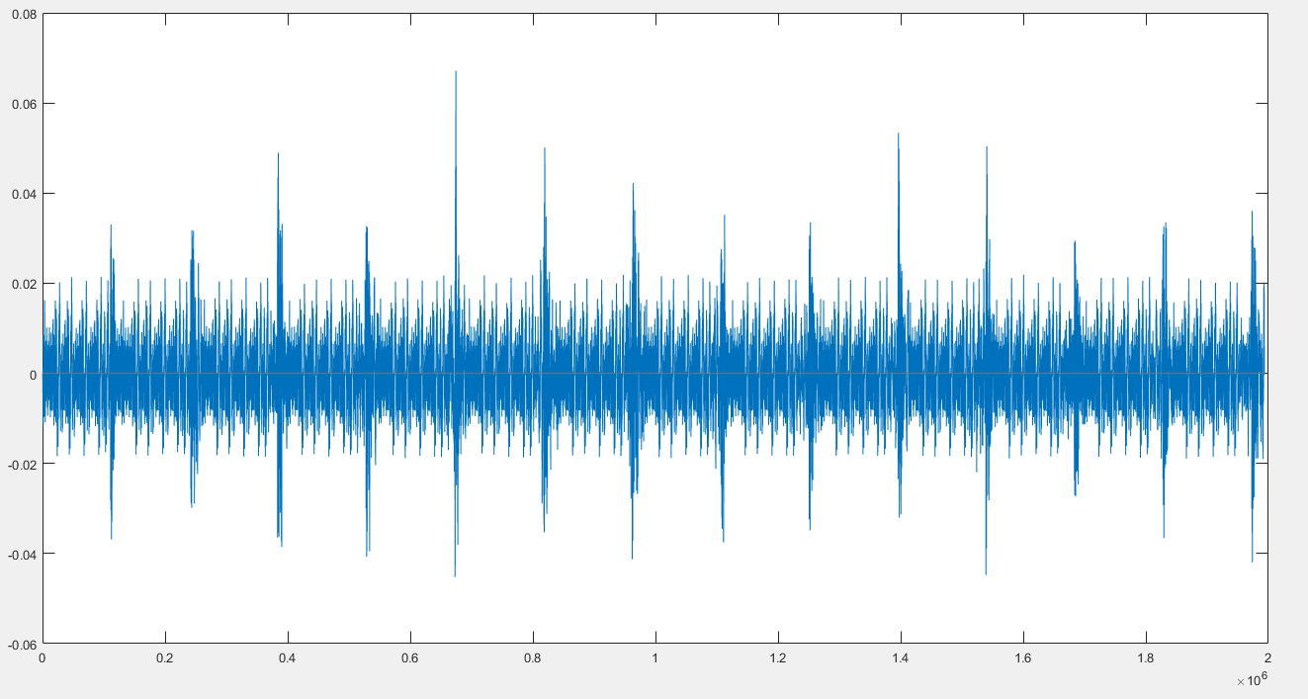
Рисунок 1.1 – Вихідний звук співу Колібрі. За віссю X - час, за Y – амплітуда

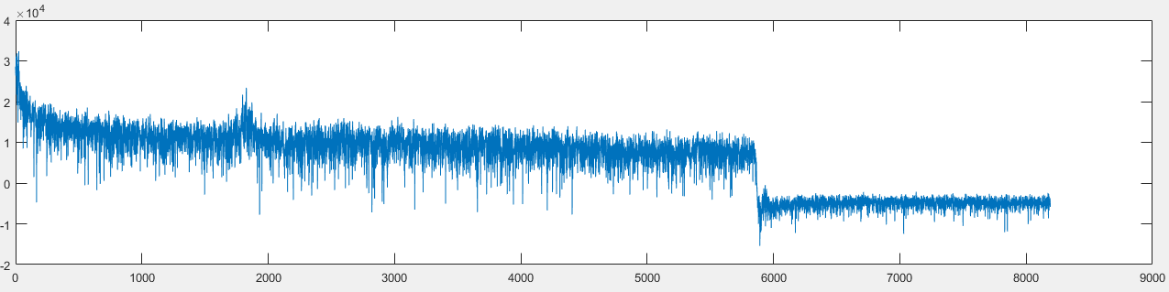
Рисунок 1.2 – Перетворення Фур'є співу Колібрі. За віссю X - частота (Гц), за Y - амплітуда

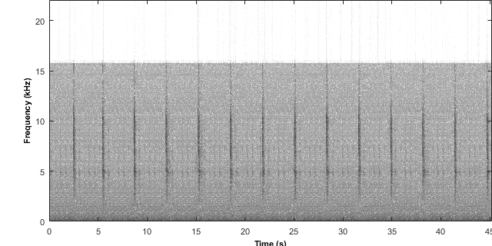
Рисунок 1.3 – Спектрограма співу Колібрі

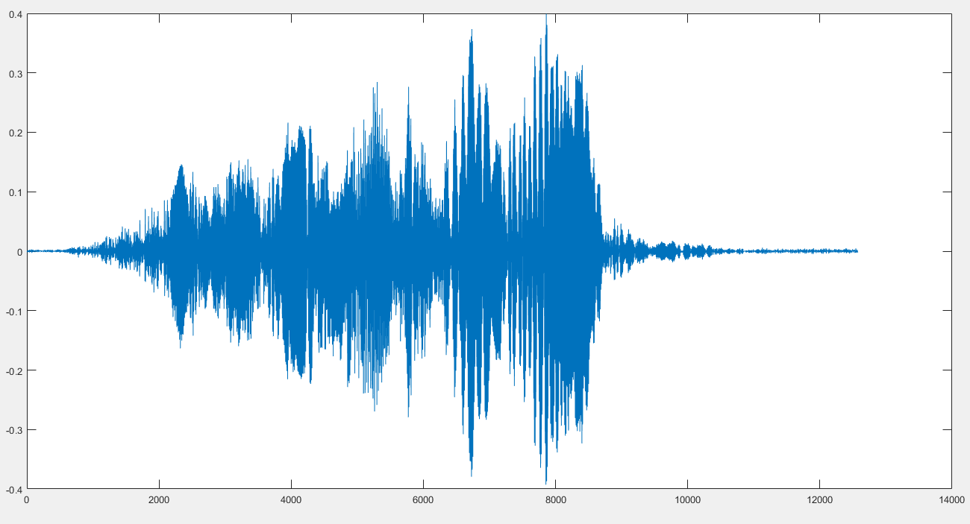
Рисунок 1.4 – Приклад одного піку Горобця в початковому вигляді.
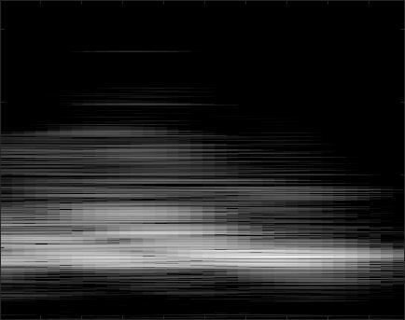
Рисунок 1.5 – Приклад одного піку Горобця у вигляді спектрограми

Дослідження виявило, що спектрограми, ефективно представлені у вигляді зображень, можуть використовуватися для класифікації різних видів птахів за їхнім голосом. Нейронні мережі, зокрема згорткові, виявилися оптимальним інструментом для розв'язання цієї задачі, спрощуючи процес класифікації на основі візуальних характеристик звуку. Такий підхід відкриває можливості для автоматизованого визначення видів птахів на основі їхнього співу, що є корисним в наукових та екологічних дослідженнях.

Проблеми класифікації звуків

Під час формування систем класифікації звуків, вчені зустрічають різноманітні виклики, пов'язані з природою аудіоданих у контексті конкретної задачі. Ці виклики включають зашумленість даних, наявність перекривання одного звуку іншим та інші аспекти. Якщо на ці проблеми не звертати увагу на етапі початкового дослідження, вони можуть ускладнити розробку системи та призвести до неточностей у моделі в майбутньому. У цьому підпункті розглянемо більш детально характеристики цих проблем.
Перша та найважливіша проблема полягає у шумах у даних. Інженерно кажучи, шум представляє собою випадковий або псевдовипадковий сигнал, який можна класифікувати за розподілом енергії у спектрі сигналу. Наприклад, "білий шум" характеризується рівномірним розподілом енергії, в той час як кольорові шуми мають нерівномірний розподіл, такий як рожевий шум з постійною потужністю на октаву. Вирішення цих проблем важливе для стабільності та точності моделі [17].
Класифікацію шумів можна проводити також з позиції їх перцептивного сприйняття. Багато людей вважають популярну музику певної епохи "шумом". З точки зору сприйняття, шум є звуком, який призводить до неприємних або небажаних відчуттів при слуханні. Важко об'єктивно визначити цей тип шуму, але можна зробити загальні зауваження щодо сприйнятого шуму. Звуки, які мають значний відсоток енергії на вищих частотах, часто розглядаються як шум, особливо якщо енергія не розподілена в гармонійних частинах і має високу інтенсивність. Наприклад, ангармонічні звуки, що не мають гармонійних рядів партій, часто вважаються галасливими, але деякі люди вбачають розслаблюючі властивості в ангармонічних звуках, таких як білий шум [18].
Під час досліджень звуків, які цікавлять дослідників, шуми можуть накладатися на основний сигнал. Тому важливо передбачати або фільтрувати вхідний сигнал або мати здатність вирізняти його та виключати його під час роботи моделі класифікації.
Проблемою може стати не лише накладення шумів на бажані звукові сигнали, але і накладення двох чи більше основних звуків один на одного. Наприклад, при дослідженні та класифікації співу різних птахів, можливо виявити одночасний спів декількох птахів, що співають з різних напрямків. У цьому випадку важливо уважно розділяти звуки перед їх класифікацією, щоб два добре відомих звуки не були ідентифіковані як один, уникаючи таким чином неточностей у віднесенні звуку до відомих класів [18].
Крім того, не завжди на вході до побудованої моделі може потрапити звук з бібліотеки відомих класів. Таким чином, дослідники повинні враховувати це під час своїх досліджень та розглядати розширення бібліотеки відомих класів новим класом, що містить некласифіковані звукові екземпляри, або виробляти систему, яка може автономно визначати віднесення вхідного сигналу до відомого чи раніше невідомого класу, використовуючи, наприклад, байєсівську нейронну мережу.
Такі проблеми, як зашумленість даних та накладення одного звуку на інший, є важливими в аналізі та класифікації звуків птахів. Для ефективного уникнення цих труднощів та проведення точного аналізу звуків, необхідно перед обчисленнями перетворити аналогові сигнали у цифровий формат та використовувати попередній відбір ознак. Цей відбір може включати фізичний або перцептивний підхід для виділення характеристик зі звуків. Згодом, маючи готовий набір ознак, наприклад, представлений зображеннями спектрограм, побудованих на основі мел-частотних кепстральних коефіцієнтів, можна виконувати подальший аналіз і розробляти системи класифікації для розпізнавання звуків птахів.

РОЗДІЛ 2

ВИБІР ТЕХНОЛОГІЙ ДОСЛІДЖЕННЯ

2.1 MatLab Загальний опис

MatLab – це високорівнева мова і інтерактивне середовище для програмування, чисельних розрахунків і візуалізації результатів. За допомогою MatLab можна аналізувати дані, розробляти алгоритми, створювати моделі і додатки [5].
Мова, інструментарій та вбудовані математичні функції дозволяють досліджувати різні підходи і отримувати рішення швидше, ніж з використанням електронних таблиць або традиційних мов програмування, таких як C / C ++ або Java.
MatLab широко використовується в таких галузях, як:
- обробка сигналів і зв'язку;
- обробка зображень і відео ;
- системи управління;
- автоматизація тестування і вимірювань;
- фінансовий інжиніринг;
- обчислювальна біологія і т.п..

2.1.1 Чисельні обчислення. MatLab є центральним компонентом всього роду продуктів від MathWorks та використовується як ключовий інструмент для розв'язання різноманітних наукових та практичних завдань. Він знаходить застосування в широкому спектрі областей, таких як моделювання об'єктів та розробка систем управління, проектування комунікаційних систем, обробка сигналів і зображень, вимірювання сигналів і тестування, фінансове моделювання, обчислювальна біологія та інші.
Ядро MatLab спрощує роботу з різними типами даних, такими як матриці реальних, комплексних і аналітичних, а також із структурами даних і таблицями пошуку. Він включає вбудовані функції для лінійної алгебри (LAPACK, BLAS), швидкого перетворення Фур'є (FFTW), роботи з поліномами, базової статистики та чисельного розв'язання диференціальних рівнянь. Крім того, MatLab має розширені математичні бібліотеки, такі як Intel MKL. Усі ці вбудовані функції MatLab розроблені та оптимізовані професіоналами, що забезпечує їх високу швидкість роботи, порівнянну з аналогами на мовах програмування C/C++.

2.1.2 Аналіз і візуалізація даних. MatLab надає безліч методів для аналізу даних, розробки алгоритмів і створення моделей. Мова MatLab включає в себе математичні функції для інженерних і наукових операцій. Вбудовані математичні функції використовують процесор-оптимізовані бібліотеки, призначені для прискорення векторних і матричних обчислень [5].
Доступні наступні операції:
- інтерполяція і регресія;
- диференціювання та інтегрування;
- системи лінійних рівнянь;
- аналіз Фур'є;
- власні значення і сингулярні числа матриць;
- звичайні диференціальні рівняння;
- розріджені матриці.
Розширення MatLab надають спеціалізований функціонал в таких галузях як статистика, оптимізація, обробка сигналів, машинне навчання.
MatLab надає інструменти для отримання, аналізу та візуалізації даних, що дозволяють досліджувати проблему швидше, ніж це можливо за допомогою електронних таблиць або традиційних мов програмування [5].
Також ви можете документувати результати у вигляді графіків, звітів або публікації коду MatLab.

2.1.3 Доступ до даних. MatLab дозволяє вам отримувати доступ до даних з файлів, інших додатків, баз даних, зовнішніх пристроїв. Ви можете читати дані з файлів таких популярних форматів як Microsoft Excel, текстових або бінарних файлів, зображень, аудіо та відео файлів, наукових форматів (netCDF і HDF). Функції вводу-виводу дозволяють працювати з файлами даних будь-яких форматів [5].
Використовуючи розширення MatLab можна отримувати дані з різних пристроїв, таких як послідовний порт комп'ютера або звукова карта, а також потокові дані в реальному часі з вимірювальних пристроїв безпосередньо в MatLab для аналізу і візуалізації. Крім того, ви можете управляти такими приладами, як осцилографи, аналізатори сигналів і генератори коливань спеціальної форми.

2.1.4 Аналіз даних. MatLab дозволяє управляти, фільтрувати і здійснювати попередню обробку даних. Ви можете досліджувати дані для знаходження трендів, перевірки гіпотез, побудови описових моделей.
MatLab включені функції для фільтрації, згладжування, згортки і швидкого перетворення Фур'є (FFT). Продукти-розширення включають можливості підбору кривих і поверхонь, багатовимірної статистики, спектрального аналізу, аналізу зображень, ідентифікації систем та інші інструменти аналізу [5].

2.1.5 Візуалізація даних. MatLab надає набір вбудованих функцій побудови 2D і 3D графіків, а також функції об'ємної візуалізації. Ви можете використовувати ці функції для візуалізації і як засіб представлення оброблюваної інформації. Графіки можуть бути створені як інтерактивно, так і програмно [5].
У галереї графіків MatLab є приклади безлічі способів подання даних графічно. Для кожного прикладу можна подивитися і скачати вихідний код для використання в ваших додатках MatLab.

2.1.6 Ключові особливості MatLab. MatLab - це платформо незалежна високорівнева мова програмування, спрямована на матричні обчислення та розробку алгоритмів. Вона надає інтерактивне середовище для розробки коду, управління файлами та даними. Мова включає функції для лінійної алгебри, статистики, аналізу Фур'є, розв'язання диференціальних рівнянь та інше. MatLab має розгалужені засоби візуалізації, які підтримують як 2-D, так і 3-D графіку.
У цій платформі вбудовані інструменти для розробки користувацького інтерфейсу, що дозволяють створювати повноцінні застосунки в MatLab. Вона інтегрується з C/C++, підтримує спадкування коду та використовує технологію ActiveX. Пакет MatLab надає доступ до функцій, що дозволяють створювати, маніпулювати та видаляти об'єкти COM (клієнти та сервери). Всі COM-об'єкти належать до спеціального COM-класу пакета MatLab. Усі програми, які використовують функції контролера автоматизації, можуть отримати доступ до MatLab як до сервера автоматизації.
MatLab в Microsoft Windows надає доступ до платформи .NET Framework. Це дозволяє завантажувати .NET збірки та працювати з об'єктами класів .NET прямо з середовища MatLab. Починаючи з версії MatLab 7.11 (R2010b), підтримується .NET Framework версій 2.0, 3.0, 3.5 і 4.0.
Програми MatLab, незалежно від того, чи є вони консольними, чи мають графічний інтерфейс користувача, можуть бути компільовані за допомогою компоненти MatLab Compiler в незалежні від MatLab виконувані програми або динамічні бібліотеки. Однак для запуску їх на інших комп'ютерах необхідно встановлення середовища MatLab Compiler Runtime (MCR), яке розповсюджується безкоштовно.
MatLab був обраний для дослідження через його визнану ефективність та універсальність в сферах наукових досліджень і програмування. Ця платформа надає широкий спектр інструментів для роботи з матрицями, лінійною алгеброю, обробкою сигналів, візуалізацією даних та іншими математичними завданнями, що важливі для аналізу звуків та їх класифікації. Інтерактивне середовище MatLab дозволяє зручно взаємодіяти з кодом, а вбудовані функції спрощують обробку та аналіз звукових даних. Також важливим аспектом є можливість інтеграції з іншими мовами програмування, що робить MatLab потужним інструментом для реалізації різноманітних досліджень у галузі аналізу звукової інформації.

2.2 Обґрунтування вибору мови Python для проведення дослідження

Python – високорівнева мова програмування загального призначення, орієнтований на підвищення продуктивності розробника і читання коду^{[6]}. Синтаксис ядра Python мінімалістичний. У той же час стандартна бібліотека включає великий обсяг корисних функцій [6].
Python підтримує кілька парадигм програмування, в тому числі:
- структурне;
- об'єктно-орієнтоване;
- функціональне;
- імперативне;
- аспектно-орієнтоване.
Основні характеристики Python включають динамічну типізацію, автоматичне керування пам'яттю, повну інтроспекцію, механізм обробки виключень, підтримку багатьох потоків обчислень та зручні високорівневі структури даних. В коді Python використовуються функції та класи, які можуть бути організовані в модулі та об'єднані в пакети.
Офіційним інтерпретатором Python є CPython, розповсюджуваний під вільною ліцензією Python Software Foundation License. Цей інтерпретатор підтримує більшість платформ і має реалізації для різних віртуальних машин, таких як JVM, MSIL, LLVM та інші. Python активно розвивається, і нові версії, які включають додаткові мовні властивості, виходять приблизно раз у два з половиною роки. У зв'язку з цим та іншими факторами Python не має офіційних стандартів ANSI, ISO, а його роль в цьому відношенні виконує CPython.

2.2.1 Переваги мови. Безсумнівною перевагою є те, що інтерпретатор Python реалізований практично на всіх платформах і операційних системах. Першою такою мовою був C, проте його типи даних на різних машинах могли займати різну кількість пам'яті і це служило деякою перешкодою при написанні дійсно переносних програми. Python ж таким недоліком не володіє [7].
Ще однією значущою особливістю є можливість розширення мови, і цей аспект надається великого значення, так як сам автор вказує, що мова спеціально була розроблена як розширювана. Це означає, що будь-який зацікавлений програміст може запропонувати вдосконалення до мови. Інтерпретатор написаний на мові C, а його вихідний код відкритий для будь-яких модифікацій. У випадку потреби його можна вбудувати у свою програму і використовувати як вбудовану оболонку. Також, написавши розширення для Python на мові C і компілюючи програму, можна отримати "розширений" інтерпретатор з новими можливостями.
Іншою перевагою є наявність великої кількості підключених модулів, які надають різноманітні додаткові функції. Ці модулі можуть бути написані як на мові C, так і на самій мові Python, і розробляються висококваліфікованими програмістами. Наприклад, численний пакет Numerical Python розширює математичні можливості для маніпуляцій з векторами та матрицями. Модуль Tkinter дозволяє створювати GUI-додатки з використанням графічного інтерфейсу користувача на основі широко використовуваного Tk-інтерфейсу. OpenGL додає можливості використання бібліотеки графічного моделювання для створення двовимірних та тривимірних об'єктів.

2.2.2 Недоліки мови. Єдиним недоліком, поміченим автором, є порівняно невисока швидкість виконання Python-програми, що обумовлено її інтерпретованістю. Однак, це з лишком окупається перевагами мови при написанні програм не дуже критичних до швидкості виконання.

2.3 Вибір бібліотеки машинного навчання TensorFlow

TensorFlow – це бібліотека для машинного навчання у відкритому доступі, розроблена компанією Google для задоволення своїх потреб в системах здатних будувати і навчати нейронні мережі для виявлення та розшифровки образів і кореляції, аналогічних тих що застосовують люди ^{[8]}.

2.3.1 Особливості: Основні характеристики TensorFlow включають широку підтримку глибокого навчання, легку розширюваність та масштабованість системи. Графи обчислень, які вже виражені, можуть легко переміщатися як на портативні пристрої (такі як телефони та планшети), так і на потужні розподілені системи.
Система також підтримує автоматичне обчислення градієнтів для визначених користувачем функцій витрат та працює як на центральних, так і на графічних процесорах. Підтримка асинхронних обчислень, можливість легкої паралелізації на кілька ядер та перенесення готових моделей між різними апаратними платформами, роблять TensorFlow потужним і гнучким інструментом для розробки та впровадження моделей машинного навчання.

2.3.2 Основні аспекти функціонування TensorFlow. Обчислення в TensorFlow виражені у вигляді графа з орієнтованими ребрами. Граф формується за допомогою API мов програмування Python або C++. Вузли графа взаємодіють, передаючи результати обчислень один одному у вигляді тензорів, які представляють багатовимірні типізовані матриці.
TensorFlow представляє собою систему машинного навчання другого покоління, призначену для подолання обмежень попередньої версії, відомої як DistBelief. У цій системі всі обчислення моделюються у вигляді напрямленого графа, де обчислення, вхідні та вихідні дані є вузлами графа, а ребра представляють собою шляхи переміщення даних від вузла до вузла.
Дані в TensorFlow представлені у вигляді тензорів, які є багатовимірними масивами даних змінної форми. Тензори пересилаються вздовж графа від одного вузла до іншого, а їх можна уявити як тривимірні матриці.
Обрання мови програмування та бібліотеки для досліджень у сфері класифікації звуків птахів — це стратегічне рішення, яке визначає результативність та ефективність дослідження. Використання MatLab обґрунтовано його високим рівнем оптимізації для числових обчислень та великим набором інструментів для обробки сигналів. Python виступає гнучкою та розширюваною альтернативою, наділеною широкою спільнотою та засобами візуалізації. TensorFlow відзначається високою продуктивністю у глибокому навчанні та можливістю розгортання на різноманітних апаратних платформах. Кожна із вибраних технологій має свої унікальні переваги, та вибір залежить від конкретних завдань та пріоритетів дослідження.

РОЗДІЛ 3

ТЕОРЕТИКО-МЕТОДОЛОГІЧНІ ОСНОВИ ВИКОРИСТАННЯ НЕЙРОННОЇ МЕРЕЖІ

3.1 Призначення нейронних мереж

Нейронна мережа – це послідовність нейронів, з'єднаних між собою синапсами. Структура нейронної мережі прийшла в світ програмування прямо з біології [9]. Завдяки такій структурі, машина отримує можливість аналізувати і навіть запам'ятовувати різну інформацію. Нейронні мережі також здатні не тільки аналізувати вхідну інформацію, а й відтворювати її зі своєї пам'яті.
Іншими словами, нейромережа це машинна інтерпретація мозку людини, в якому знаходяться мільйони нейронів передають інформацію у вигляді електричних імпульсів.
Нейронні мережі використовуються для вирішення складних завдань, які вимагають аналітичних обчислень подібних тим, що робить людський мозок. Найпоширенішими застосуваннями нейронних мереж є такі (рис. 3.1).
1. Класифікація. Розподіл даних по параметрах. Наприклад, на вхід дається набір людей і потрібно вирішити, кому з них давати кредит, а кому ні. Цю роботу може зробити нейронна мережа, аналізуючи таку інформацію як: вік, платоспроможність, кредитна історія і т.п..
2. Передбачення. Можливість передбачати наступний крок. Наприклад, зростання або падіння акцій, ґрунтуючись на ситуації на фондовому ринку.
3. Розпізнавання. В даний час, найширше застосування нейронних мереж. Використовується в Google, коли ви шукаєте фото або в камерах телефонів, коли воно визначає положення вашого обличчя і виділяє його.
Структурною одиницею нейронної мережі є нейрон. На вхід нейрона подається n-мірний вектор простору ознак опису${ (x=x^{1},…,x}^{n})$. Кожному входу відповідаю ваговий коефіцієнт - ${(ω}_{1,…,}ω_{n}$). Виходом нейрона є значення функції активації від зваженої суми вхідних значень. Також на вхід подається вільний член, який має постійне значення, який також має вагу [9].

Рисунок 3.1 Найпоширеніші застосування нейронних мереж

Даний вид нейрона є найпростішим лінійним класифікатором і може самостійно навчатися. Якщо нейрон знаходиться в прихованому або вихідному шарі нейронної мережі, то на вхід йому подаються вихідні значення інших нейронів. Нейрони оперують числами в діапазоні [0,1] або [-1,1].
Якщо числа виходять з даного діапазону то на даному етапі, найпростіший спосіб – це розділити 1 на це число. Цей процес називається нормалізацією, і він дуже часто використовується в нейронних мережах .
Синапс це зв'язок між двома нейронами [9]. У синапсів є 1 параметр - вага. Завдяки йому, вхідна інформація змінюється, коли передається від одного нейрона до іншого. При наявності 3 нейронів, які передають інформацію з наступних підстав. Отже, є 3 ваги, відповідні кожному з цих нейронів.
У того нейрона, у якого вага буде більше, та інформація і буде домінуючою в наступному нейроні. Насправді, сукупність ваг нейронної мережі або матриця вагів – це своєрідний мозок всієї системи.
Саме завдяки цим вагам, вхідна інформація обробляється і перетворюється в результат [9].

На рис.3.2 зображена частина нейронної мережі, де: I – вхідні нейрони; H – прихований нейрон; w – ваги.

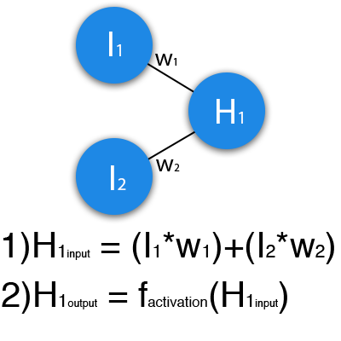
Рисунок 3.2 – Зображення частини логіки нейронної мережі

З рисунку 3.2 видно, що вхідна інформація – це сума всіх вхідних даних, помножених на відповідні їм ваги. За умови, що на вхід подається 0 і 1 – w1 = 0.4 і w2 = 0.7. Вхідні дані нейрона Н1 будуть наступними: 1 * 0.4 + 0 * 0.7 = 0.4. Коли є вхідні дані, можна отримати вихідні дані, підставивши вхідне значення в функцію активації. Тепер, коли є вихідні дані, вони передаються далі. І так, повторюється для всіх верств, поки не дійде до вихідного нейрона. Запустивши таку мережу, перший результат буде далекий від правильного, тому що мережа не натренована. Щоб поліпшити результати потрібно її тренувати.

3.2 Функція активації

Функція активації нейронів φ – нелінійний перетворювач вихідного сигналу суматора. Може бути однією і тією ж для всіх нейронів мережі. У цьому випадку мережу називають однорідною (гомогенної). Якщо ж φ залежить ще від одного або декількох параметрів, значення яких змінюються від нейрона до нейрона, то мережу називають неоднорідною (гетерогенної). В даному випадку будемо розглядати гомогенні мережі. Функція активації імітує відгук на вхідний сигнал: чим сильніше сигнал, тим сильніше відгук.
Більшість функцій активації є симетричними і непарними. Функція активації визначається значеннями відповідей на об'єктах. У разі якщо Y ∈ {-1, 1} найбільш підходить гіперболічна функція. Часто використовувані функції активації:
- $θ\left(z\right)=\left[z≥0\right]$ - ступінчаста функція Хевісайда.
- $σ(z) = (1 + e^{-z} )^{-1}$ - сігмоїдна функція.
- $h\left(z\right)=2σ\left(2z\right)-1$ - гіперболічна функція.
- $ln\left(z+\sqrt{x^{2}+1}\right)$ – логарифмічна функція.

3.3 Види нейронних мереж

У навчанні нейронних мереж виділяються дві технології навчання, такі як:
- навчання зі вчителем;
- навчання без вчителів.

3.3.1 Технологія навчання ''зі вчителем''. Технологія навчання ''зі вчителем'' штучної нейронної мережі зазвичай передбачає наявність двох однотипних множин [10]:
- множина навчальних прикладів, яке використовується для мережі;
- множина контрольних прикладів, яка використовується для оцінки якості роботи мережі.
Елементами цих двох множин є пари (X, YI), де:
- X– вхід, для нейронної мережі, що навчається;
- YI - ідеальний (бажаний) вихід мережі для входу X.
Так само визначається функція помилки E (3.1). Зазвичай це середня квадратична помилка:

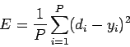, | (3.1)

де: P – кількість оброблених нейронною мережею прикладів;
y_{i} – реальний вихід нейронної мережі;
d_{i} – бажаний (ідеальний) вихід нейронної мережі.
Процедура навчання штучної нейронної мережі зводиться до процедури корекції вагів її зв'язків. Метою процедури корекції вагів є мінімізація функції помилки E.

3.3.2 Технологія навчання ''без вчителя''. Для методів навчання ''без вчителя'', так само як і методів навчання ''зі вчителем'', потрібно безліч навчальних прикладів. Процес навчання, як і в разі навчання '' зі вчителем '', зводиться до підстроювання вагових коефіцієнтів. Але на відміну від навчання ''зі вчителем'', тут немає еталонних виходів і ваги змінюються по алгоритму, що враховує тільки вхідні і похідні від них сигнали [10].

3.3.3 Нейронні мережі прямого поширення
Нейронні мережі прямого поширення (feed forward neural networks, FF або FFNN) і перцептрони (perceptrons, P) [11] дуже прямолінійні, вони передають інформацію від входу до виходу. Нейронні мережі складаються з шарів, де кожен шар складається з вхідних, прихованих або вихідних клітин. Клітини одного шару не пов'язані між собою, а сусідні шари зазвичай повністю пов'язані. Структура нейронної мережі зображена на рисунку 3.3 .

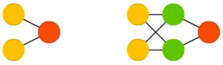
Рисунок 3.3 – Структура FF,FFNN мережі.

Найпростіша нейронна мережа має дві вхідних клітини і одну вихідну, і може використовуватися в якості моделі логічних вентилів. FFNN зазвичай навчається за методом зворотного поширення помилки, в якому мережа отримує безлічі вхідних і вихідних даних [12].
Цей процес називається навчанням з учителем, і він відрізняється від навчання без учителя тим, що в другому випадку безліч вихідних даних мережу становить самостійно. Вищезазначена помилка є різницею між введенням і висновком. Якщо у мережі є достатня кількість прихованих нейронів, вона теоретично здатна змоделювати взаємодію між вхідним і вихідними даними. Практично такі мережі використовуються рідко, але їх часто комбінують з іншими типами для отримання нових.

3.3.4 Мережі радіально-базисних функцій. Мережі радіально-базисних функцій (radial basis function, RBF) – це FFNN, яка використовує радіальні базисні функції як функції активації ^{[13]}. Виходом мережі є лінійна комбінація радіальних базисних функцій входів і параметрів нейрона. Мережі радіальних базисних функцій мають безліч застосувань, в тому числі функції наближення, прогнозування часових рядів, класифікації і системи управління. Структура нейронної мережі зображена на рисунку 3.4 [12].

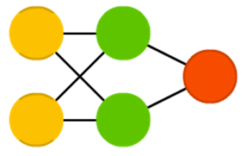
Рисунок 3.4 – Структура RBF мережі.

3.3.5 Генеративні змагальні мережі. Генеративні змагальні мережі (generative adversarial networks, GAN) – це мережі іншого виду, вони схожі на близнюків. Такі мережі складаються з будь-яких двох (зазвичай з FF і CNN), одна з яких генерує контент, а інша - оцінює. Мережа-дискримінатор отримує навчальний або створений генератор дані. Ступінь вгадування дискримінатором джерела даних в подальшому бере участь у формуванні помилки. Таким чином, виникає змагання між генератором і дискримінатор, де перший вчиться обманювати перший, а другий - розкривати обман. Структура нейронної мережі зображена на малюнок 3.5 [12].
Навчати такі мережі дуже важко, оскільки потрібно не тільки навчити кожну з них, а й налаштувати баланс.

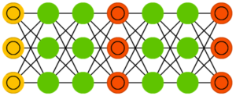
Рисунок 3.5 – Структура GAN мережі

3.3.6 Нейронні машини Тьюринга. Нейронні машини Тьюринга (neural Turing machines, NTM) можна розглядати як абстрактну модель LSTM і спробу показати, що насправді відбувається всередині нейронної мережі. Осередок пам'яті не поміщена в нейрон, а розміщена окремо з метою об'єднати ефективність звичайного сховища даних і міць нейронної мережі. Структура нейронної мережі зображена на рисунку 3.6.
Власне, тому такі мережі і називаються машинами Тьюринга – в силу здатності читати і записувати дані і змінювати стан в залежності від прочитаного вони є Тьюринг-повними [12].

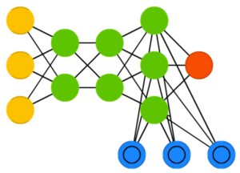
Рисунок – 3.6 Структура NTM мережі

3.3.7 Нейронна мережа Хопфілда. Нейронна мережа Хопфілда (Hopfield network, HN) – це повнозв’язкова нейронна мережа із симетричною матрицею зв'язків ^{[12]}. Під час отримання вхідних даних кожен вузол є входом, в процесі навчання він стає прихованим, а потім стає виходом. Мережа навчається так:
- значення нейронів встановлюються відповідно до бажаного шаблоном;
- після того, як мережа навчилася на одному або декількох шаблонах, вона завжди буде зводитися до одного з них (але не завжди – до бажаного);
- вона стабілізується в залежності від загальної «енергії» і «температури» мережі.
- у кожного нейрона є свій поріг активації, що залежить від температури, при проходженні якого нейрон приймає одне з двох значень (зазвичай -1 або 1, іноді 0 або 1). Структура нейронної мережі зображена на рисунку 3.7.

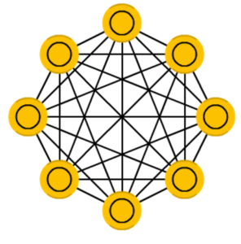
Рисунок 3.7 – Структура HN мережі.

Така мережа часто називається мережею з асоціативної пам'яттю. Як людина, бачачи половину таблиці, може представити другу половину таблиці, так і ця мережа, отримуючи таблицю, наполовину зашумлену, відновлює її до повної.

3.3.8 Машина Больцмана. Машина Больцмана (Boltzmann machine, BM) дуже схожа на мережу Хопфілда, але в ній деякі нейрони позначені як вхідні, а деякі - як приховані. Вхідні нейрони в подальшому стають вихідними. Машина Больцмана - це стохастична мережа. Навчання проходить за методом зворотного поширення помилки або за алгоритмом порівняльної розбіжність. В цілому процес навчання дуже схожий на такий у мережі Хопфілда. Структура нейронної мережі зображена на рисунку 3.8 [12].

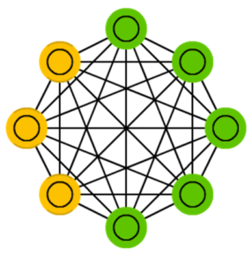
Рисунок 3.8 – Структура BM мережі.

3.3.9 Обмежена машина Больцмана. Обмежена машина Больцмана (restricted Boltzmann machine, RBM) дивно схожа на машину Больцмана і, отже, на мережу Хопфілда [12]. Єдиною різницею є її обмеженість. У ній нейрони одного типу не пов'язані між собою. Обмежену машину Больцмана можна навчати як FFNN, але з одним нюансом: замість прямої передачі даних і зворотного поширення помилки потрібно передавати дані спершу в прямому напрямку, потім в зворотному. Після цього проходить навчання за методом прямого і зворотного поширення помилки. Структура нейронної мережі зображена на рисунку 3.9 .

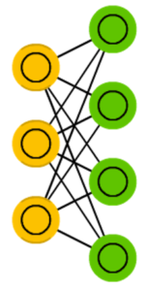
Рисунок 3.9 – Структура RBM мережі.

3.3.10 Згорткові нейронні мережі. Згорткові нейронні мережі (convolutional neural networks, CNN) і глибинні згорткові нейронні мережі (deep convolutional neural networks, DCNN) сильно відрізняються від інших видів мереж. Зазвичай вони використовуються для обробки зображень, рідше для аудіо. Структура нейронної мережі зображена на рисунку 3.10 [12].

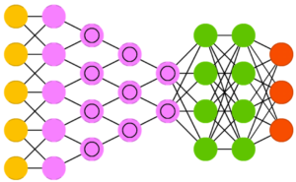
Рисунок 3.10 – Структура CNN мережі.

Типовим способом застосування CNN є класифікація зображень. Такі мережі зазвичай використовують «сканер», що не обробляє всі дані за один раз.
Наприклад, якщо є зображення 200 × 200, ви не будете відразу обробляти всі 40 тисяч пікселів. Замість цього мережа вважає квадрат розміру 20 x 20 (зазвичай з лівого верхнього кута), потім зрушиться на 1 піксель і рахує новий квадрат, і т.д. Ці вхідні дані потім передаються через згорткові шари, в яких не всі вузли з'єднані між собою. Ці шари мають властивість стискуватися з глибиною, причому часто використовуються ступеня двійки: 32, 16, 8, 4, 2, 1. На практиці до кінця CNN прикріплюють FFNN для подальшої обробки даних. Такі мережі називаються глибинними (DCNN).

3.3.11 Розгортуючі нейронні мережі. Розгортуючі нейронні мережі (deconvolutional networks, DN), також звані зворотними графічними мережами, є зворотним до згорткових нейронних мереж. Варто зауважити, що в більшості випадків мережі передається не рядок, а який бінарний вектор [12]. Структура нейронної мережі зображена на рисунку 3.11.

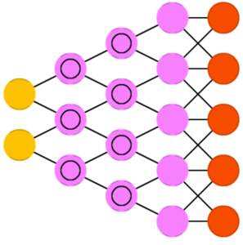
Рисунок 3.11 – Структура DN мережі.

3.3.12 Рекурентні нейронні мережі. Рекурентні нейронні мережі (recurrent neural networks, RNN) - це мережі типу FFNN, але з особливістю: нейрони отримують інформацію не тільки від попереднього шару, але і від самих себе попереднього проходу. Це означає, що порядок, в якому ви подаєте дані і навчаєте мережу, стає важливим. Великою складністю мереж RNN є проблема зникає (або вибухового) градієнта, яка полягає у швидкій втраті інформації з плином часу. Структура нейронної мережі зображена на рисунку 3.12 [12].
Звичайно, це впливає лише на ваги, а не на стан нейронів, але ж саме в них накопичується інформація. Зазвичай мережі такого типу використовуються для автоматичного доповнення інформації.

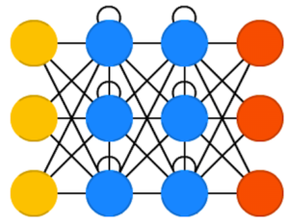
Рисунок 3.12 – Структура RNN мережі

3.3.13 Нейронні мережі Кохонена. Нейронні мережі Кохонена (Kohonen networks, KN), також відомі як карти, що самоорганізуються (self organising, SOM, SOFM). Структура нейронної мережі зображена на рисунку 3.13.

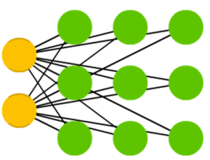
Рисунок 3.13 – Структура KN мережі.

Ці мережі використовують змагальне навчання для класифікації даних без вчителя. Мережі подаються вхідні дані, після чого мережа визначає, які з нейронів максимально збігаються з ними ^{[12]}. Після цього ці нейрони змінюються для ще більшої точності збігу, в процесі рухаючи за собою сусідів. Іноді карти Кохонена також не зважають нейронними мережами.

3.4 Згорткова нейронна мережа

Згорткові нейронні мережі (СНС, CNN) дуже схожі на звичайні нейронні мережі: вони також побудовані на основі нейронів, які володіють постійно змінюваних вагою і зсувами [14]. Кожен нейрон отримує деякі вхідні дані, виконує скалярний твір інформації і в окремих ситуаціях супроводжує це нелінейністю. Як і у випадку зі звичайними нейронними мережами, вся CNN висловлює одну диференційовану функцію внеску (ефективний внесок): з одного боку це необроблені пікселі зображення, з іншого - висновок класу або групи ймовірних класів, які характеризують картинку.
Архітектура згорткових нейромереж включає в себе конкретне припущення: "вхідні дані представляють зображення", що дає можливість вбудувати певні властивості безпосередньо в архітектуру. Завдяки цій особливості можна більш ефективно реалізувати попередню специфікацію, зменшуючи кількість параметрів в мережі.
Зазвичай нейронні мережі приймають вхідні дані у вигляді одного вектора, який потім піддається трансформації через ряд прихованих шарів. Кожен прихований шар містить безліч нейронів, при цьому кожен нейрон утримує стійкі зв'язки з усіма нейронами попереднього шару, і нейрони в межах одного шару є повністю незалежними один від одного, не маючи спільних з'єднань. Останній повнозв'язаний шар відомий як вихідний і в контексті задач класифікації визначає кількість класів.

Згорткові нейронні мережі (рис. 3.15) користуються тим, що ввідні дані складаються з зображень, і вони обмежують побудова мережі більш розумним шляхом. На відміну від звичайної нейронної мережі (рис. 3.14), шари CNN складаються з нейронів, розташованих в 3-х вимірах: ширині, висоті і глибині.

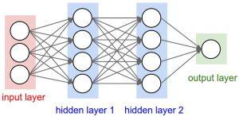
Рисунок 3.14 – Звичайна нейронна мережа

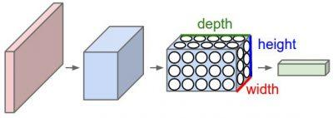
Рисунок 3.15 – Згорткова нейронна мережа

Кожен шар CNN перетворює вхідний 3D-об'єм у вихідний активаційний 3D-об'єм нейронів. На рис. 19 червоний вхідний шар містить зображення, тому його ширина і висота визначається розмірами картинки, а глибина буде дорівнює 3 (червоний, зелений, синій канали).
Кожен шар перетворює один активаційний об'єм в інший за допомогою функції, що диференціюється. Для організації згорткової нейронної мережі застосовується три основних шару:
- згортка;
- пулінг;
- повнозв'язний шар.
Згорткові нейронні мережі призначені для ефективного аналізу та розпізнавання зображень, які є вхідними даними для цих мереж. Ключовим аспектом згорткових нейронних мереж є використання поділюваних ваг, що означає, що частина нейронів у певному шарі може спільно використовувати одні й ті самі синаптичні ваги.
Нейрони, які користуються однаковими вагами, групуються в карту ознак (feature map) (рис. 3.16). Всі нейрони в межах однієї карти ознак зазвичай пов'язані з однією частиною нейронів попереднього шару (або з однією частиною входів мережі, якщо ця карта ознак знаходиться на першому шарі). Кількість нейронів в цій частині відповідає кількості нейронів в самій карті ознак.
У процесі роботи мережі кожен нейрон у карті ознак виконує операцію згортки відносно певної групи нейронів попереднього шару (або входів мережі), яка є загальною для всіх нейронів в рамках цієї карти ознак.

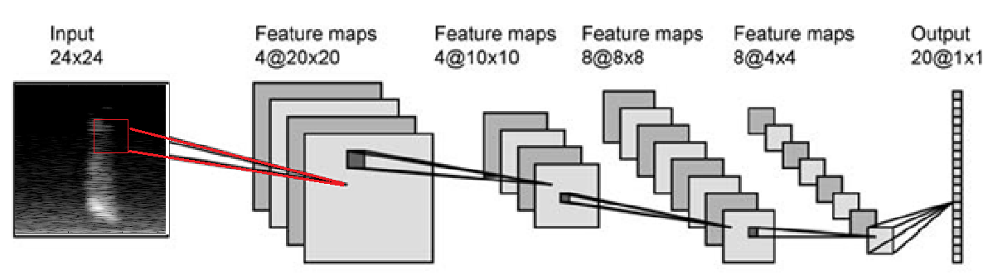
Рисунок 3.16 – Топологія згорткової нейронної мережі

У згортковій нейронній мережі процес згортки включає використання обмеженої матриці ваг, яку переміщують по всьому оброблюваному шару. Кожен зсув формує сигнал активації для нейрона наступного шару, використовуючи загальну матрицю ваг, відому як ядро згортки. Це ядро спеціально структуроване для виявлення конкретних ознак, таких як нахилена лінія під певним кутом. Після згортки формується карта ознак, що відображає наявність конкретних ознак в оброблюваному шарі.
Важливо відзначити, що в згортковій нейронній мережі ядра не задаються вручну, а вони навчаються автоматично під час тренування за допомогою методу зворотного поширення помилки. Кожне ядро формує свою карту ознак, дозволяючи мережі виявляти різноманітні ознаки на одному шарі. Зазначимо, що при зсуві матриці ваг по шару, це зазвичай робиться не на повний крок, а на невелику відстань, щоб уникнути "переступання" шуканих ознак.
Операція субдискретизації, також відома як операція підвибірки або операція об'єднання, спрямована на зменшення розмірності сформованих карт ознак. В цій архітектурі мережі вважається, що важливіше мати інформацію про наявність конкретної ознаки, ніж точні координати цієї ознаки. Тому з кількох сусідніх нейронів карти ознак вибирається максимальний і вважається одним нейроном карти ознак зменшеної розмірності. Іноді також використовується операція знаходження середнього значення між сусідніми нейронами. Ця операція прискорює подальші обчислення і робить мережу більш інваріантною до масштабу вхідного зображення.
Отже, послідовно використовуючи декілька шарів згортки та субдискретизації, створюється згорткова нейронна мережа. Це чергування шарів дозволяє компонувати карти ознак ієрархічним чином, що практично означає здатність розпізнавати складні ієрархії ознак. Зазвичай після кількох проходжень шарами карта ознак зменшується до вектора або навіть скаляра, але кількість таких карт ознак може сягати сотень. На виході мережі часто додають кілька шарів нейронної мережі (перцептрон), вхідними даними для яких є кінцеві карти ознак.
Якщо на першому шарі ядро згортки взаємодіє лише з одним вихідним зображенням, то на внутрішніх шарах це саме ядро проводить паралельну обробку по всіх картах ознак цього шару. Результати згортки додаються, утворюючи (після використання функції активації) єдину карту ознак для наступного шару, що відповідає вказаному ядру згортки. У неформальній формі цю операцію можна описати як переміщення вікна розміру ядра g з певним кроком (зазвичай 1) по всьому зображенню f. На кожному кроці вміст вікна поелементно множиться на ядро g, результат підсумовується і записується в матрицю результату. При цьому залежно від методу обробки країв вихідної матриці результат може бути меншим за вихідне зображення (valid), таким самим за розміром (same) або більшим за розміром (full) (рис. 3.17).

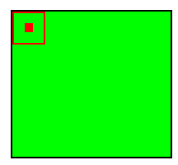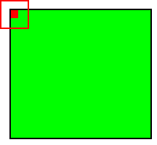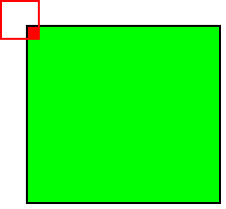
Рисунок 3.17 – Методи обробки країв зліва valid, посередині same, праворуч full

РОЗДІЛ 4

ОБРОБКА ДАНИХ ТА НАВЧАННЯ НЕЙРОННОЇ МЕРЕЖІ

4.1 Обробка даних проєкту

Глибинне навчання відрізняється від звичайного навчання, тим, що машина сама знаходить ознаки (ключові риси чогось, за якими найлегше розділяти один клас об'єктів від іншого) і ознаки ці структурує ієрархічно – з більш простих складаються більш складні [15].
До появи глибинного навчання, в мережі з одним шаром подавали на вхід зображення, наприклад, розміром 1024x768, що еквівалентно близько 800,000 числових значень. Це викликало значні витрати ресурсів обчислювальної машини і неспроможність визначити, які пікселі є ключовими для розпізнавання, а які – ні.
У 2006 році кілька незалежних дослідників вирішили цю проблему, враховуючи розвиток апаратних можливостей та появу потужних відеокарт. Джеффрі Хінтон і Руслан Салахутідінов, використовуючи техніку попереднього навчання для кожного шару нейромережі за допомогою обмеженої машини Больцмана, Ян Лекун з згортковими нейронними мережами та Йошуа Бенджі з каскадними автокодерами, були серед цих дослідників.
Для поставленої задачі найбільш підходить згорткова нейронна мережа з учителем. Дослідження показали, що практично будь-яку задачу, пов'язану з розпізнаванням образів в комп'ютерному зорі, згорткові нейронні мережі можуть розв'язувати ефективніше, ніж попередні методи. Це охоплює не лише задачі класифікації, але й виявлення невеликих об'єктів на фото чи відео, розпізнавання осіб, визначення положення та пози людини на фотографії - у всіх цих завданнях згорткові нейронні мережі досягають результатів, які раніше були недосяжні.

Наша нейронна мережа повинна з високою точністю класифікувати спектрограми (зображення) до приналежності певного виду птахів. Всього було створено чотири класи для класифікації, такі як:
- Colibri thalassinus (сімейство колібрі);
- Dendrocygna autumnalis (сімейство качиних);
- Corvus frugilegus (сімейство граків);
- Passer domesticus (сімейство горобиних).
На рис. 4.1 та 4.2 продемонстровано вихідний сигнал з аудіо файлу. Головним завданням було отримання з усього аудіо файлу тих ділянок, в яких присутня спів птаха (далі – піки). Для цього був розроблений алгоритм, основними концептуальними частинами якого була початкова обробка вихідних аудіо файлів з метою очищення від шуму і виділення з усієї тривалості записів відрізків, в яких безпосередньо і містилося спів.

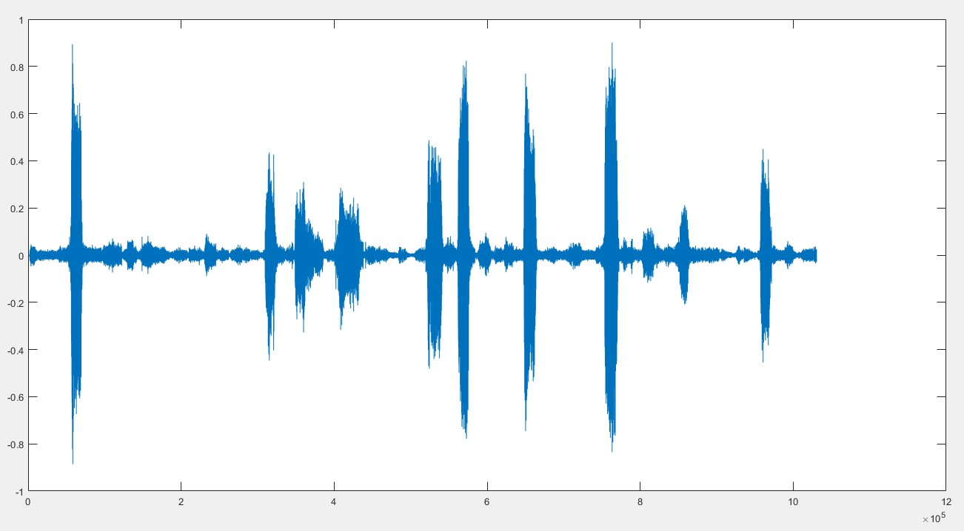
Рисунок 4.1 – Необроблений початковий аудіо файл (Corvus frugilegus)

З отриманих відрізків далі безпосередньо були реконструйовані сонограми. Досвідченим шляхом було встановлено, що тривалість звучання піку в більшості випадків становив від 1 до 3 секунд, інші дані в подальшому вважалися не може бути застосована для аналізу.

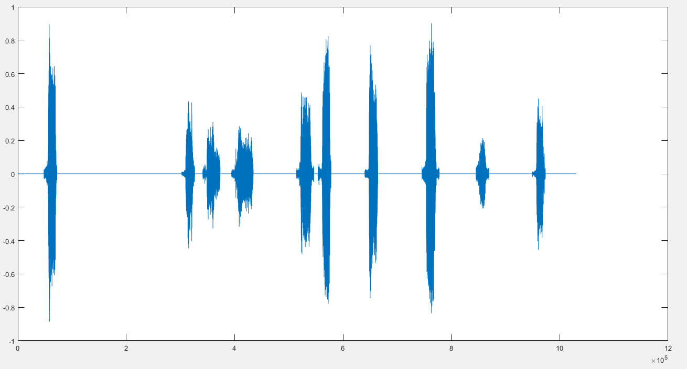
Рисунок 4.2 - Аудіо файл після обробки алгоритмом.

За допомогою функції findpeaks і подальшим доопрацюванням над отриманими результатами були отримані всі піки окремо. Приклад з алгоритму:
[~,locs] = findpeaks(X,'MINPEAKHEIGHT',bound,'MINPEAKDISTANCE',min_peak_distance);
де:
- X – це аудіо файл з рис.4.2;
- bound – значення порога, який позначає те, що всі значення які нижче даного порогу вважатися за шуми. Отримано досвідченим шляхом, є середнє значення серед локальних максимумів записи, яка поділена на відрізки, більшість з яких представляють із себе відрізки тиші (шуму);
- min_peak_distance – раніше виявлений в ході експериментів числовий еквівалент тривалості одного піку. Було прийнято значення 60000 (шістдесят тисяч) що дорівнює приблизно 1.5 секунди записи.

На виході отримуємо масив locs розміром [1,n] де n – це кількість піків, і кожне значення масиву це екстремум одного з піків. Далі знаючи екстремум піку, знаючи min_peak_distance і знаючи, що пік не може мати значення 0 в масиві, отримуємо початок і кінець кожного піку і зберігаємо його як окремий аудіофайл (рис.4.3).

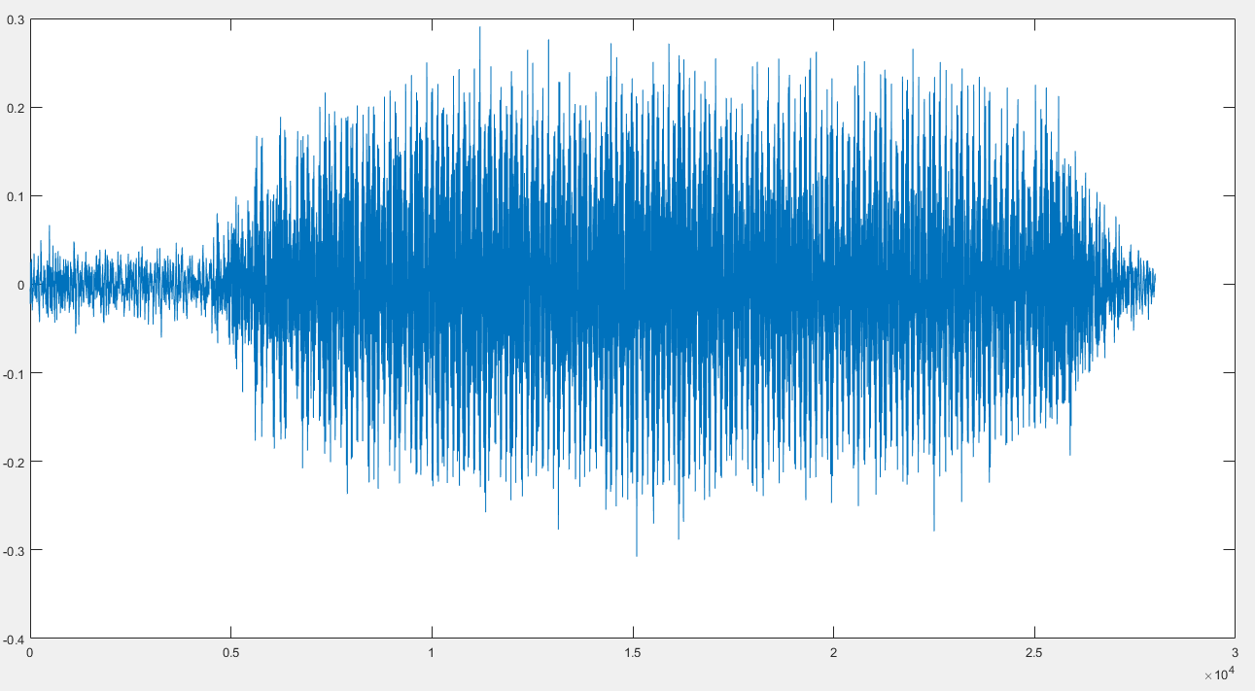
Рисунок 4.3 – Аудіо файл, який містить в собі один пік.

Для обчислення спектрограми вектор сигналу розбивається на сегменти. Для кожного сегмента обчислюється спектр за допомогою функції fft (швидке перетворення Фур'є). Набір спектрів всіх сегментів і утворює спектрограму. Для обчислення спектрограми служить функція spectrogram.
Синтаксис виклику функції: [S, F, T]=spectrogram (x, window, nover - lap, nfft, Fs), де:
- x – вектор сигналу;
- window – вектор ваговій функції;
- noverlap – величина перекриття сусідніх сегментів сигналу;
- nfft – значення точок перетворення Фур'є;
- Fs – частота дискретизації;
- S – матриця, кожна колонка якої містить (nfft / 2 + l) відліків спектру для даного моменту часу (якщо nfft - непарне число, кількість відліків одно (nfft + l) / 2).
Число колонок k = nx ((nx-noverlap) / (length (window) - noverlap)), де nх – довжина вектора сигналу. Параметр F – вектор частот, Т – вектор моментів часу, його довжина дорівнює k.
Далі за допомогою функції spectrogram і подальшим перетворенням отриманих результатів, а саме перевертанням по осі Y, видаленням колірної гами і відблисків за допомогою вбудованих функцій MatLab-а, і позбавленням від шкали по X і Y (подальші експерименти з даними виявили, що шкала на зображенні знижує точність нейронної мережі), отримуємо спектрограму кожного піку (рис.4.4, 4.5).

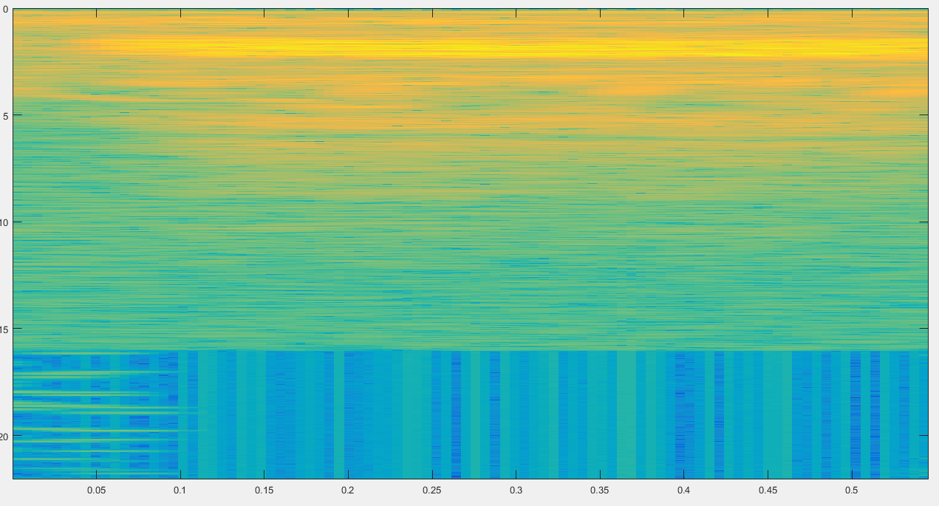
Рисунок 4.4- Спектрограма до перетворення отриманих результатів

.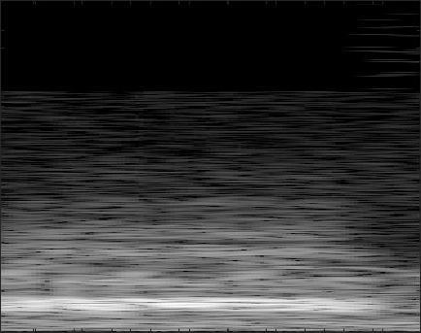
Рисунок 4.5 – Спектрограма після перетворення отриманих результатів

Для завершальній стадії класифікації потрібно було навчити нейронну мережу на основі отриманих зображень. Для цього було використано бібліотека глибинного навчання TensorFlow, яка надає згорткову нейронну мережу з преднавченою моделлю.
У ній використовується мережу Inception v3, яка призначена для завдання візуального розпізнавання великих обсягів даних. Була використана ця ж перед навчена мережа, але з перенавчання на наші дані (картинки спектрограм піків птахів).

4.2 Етап навчання і отримання результатів мережі

Після того як мережа була навчена нашою моделлю, а саме на 4 класу по 50 картинок в кожному, кінцева точність мережі видала такі результати.
При 500 epoch (процес прямого поширення, функції втрати, зворотне поширення і оновлення ваг, зазвичай називають одним періодом дискретизації, програма буде повторювати цей процес фіксовану кількість періодів для кожного тренувального зображення - далі епох) точність мережі становила 58.4% (рис. 4.6).
При 4000 епох точність мережі становила 69.3% (рис. 4.7).

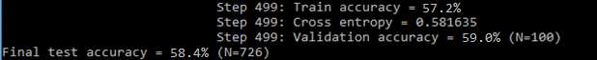
Рисунок 4.6 – Точність мережі при 500 епох і малою кількістю зображень.

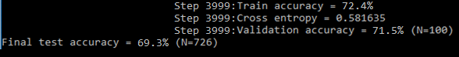
Рисунок 4.7 – Точність мережі при 4000 епох і малою
кількістю зображень

Після того як було з'ясовано що мережа прогнозує з 10 картинок 6 правильних, було збільшено кількість картинок в кожному класі. Кінцеве кількість склала:
- Colibri thalassinus – 658 малюнків;
- Dendrocygna autumnalis – 956 малюнків;
- Corvus frugilegus – 894 малюнків;
- Passer domesticus – 1176 малюнків.

Які в себе включали оригінали, отримані з алгоритму вище, так само з штучно доданим білим, сірим і червоним шумом, а також віддзеркалені по осі X.
Далі мережу знову була навчена на новому наборі зображень, кінцева точність мережі склала:
- для 500 епох 83.2% (рис. 4.8);
- при 4000 епох – 91.5 % (рис. 4.9).

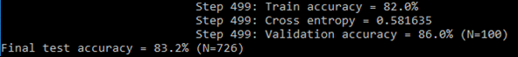 Рисунок 4.8 – Точність мережі при 500 епох і великою кількістю зображень

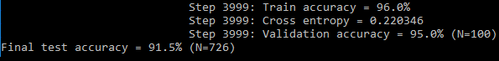
Рисунок 4.9 – Точність мережі при 4000 епох і великою кількістю зображень.

При подальших експериментах було виявлено, що після 2020 епох і до 4000 точність варіюється від 89% до 92%, у 2010 епох точність становила 86%.
На рис.4.10 наведено приклад роботи мережі, на вхід подається зображення з шумом (рис. 4.11).
До того ж для експерименту були проведені записи Corvus frugilegus (Грачів) на диктофон мобільного пристрою, і мережа видала, що з 79,2% ймовірністю на вхід був поданий Грач. Вся тренувальна модель була створена на основі аудіо записів з ресурсу [16], на розпізнавання подавалися аудіо записи, які не входять до тренувальну модель, а також з інших ресурсів.

 Рисунок 4.10 – Демонстрація роботи мережі

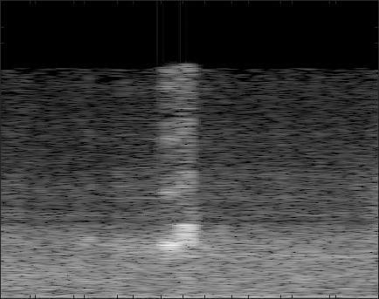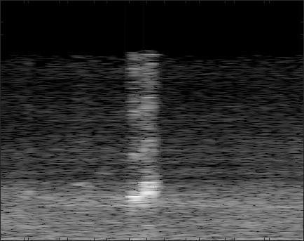
Рисунок 4.11 – Зашумлена спектрограма (ліворуч). Оригінал спектрограми піку (праворуч). Passer domesticus (Sparrow).

Отже, в ході експериментів із навчанням мережі за допомогою моделі на чотири класи, що містять по 50 зображень у кожному класі, виявлено, що при 500 епох точність мережі становить 58.4%, а при 4000 епох підвищується до 69.3%. Наслідком цього було визначено, що мережа здатна правильно класифікувати лише частину зображень. З метою покращення результатів, було збільшено кількість зображень у кожному класі, включаючи оригінальні та з засміченням, а також віддзеркалені по осі X.
Після перенавчання на розширеному наборі зображень, мережа показала значний приріст у точності, досягаючи 83.2% при 500 епох і 91.5% при 4000 епох. Додаткові експерименти підтвердили стабільність точності мережі в діапазоні від 89% до 92% після 2020 епох.
Також, експерименти з аудіозаписами показали успішність мережі у розпізнаванні звуків, зокрема, здатність відрізнити різні види птахів за їхніми голосами, що вказує на потенційне розширення областей застосування мережі.

4.3 Інструкція з експлуатації

Для використання даної нейронної мережі необхідно мати на комп'ютері програми MatLab версії R2016a і вище, а також Python 3.5.2rc1.
Далі, для обробки аудіофайлу формату .wav із співом птахів, який повинен тривати принаймні 2 секунди, використовується перший алгоритм. Цей алгоритм очищає вихідний запис від шумів (рис. 4.12), визначає кожен пік окремо та зберігає їх на комп'ютері в окремі аудіофайли з унікальними іменами (рис. 4.13), приклад якого подано на рис. 4.14.

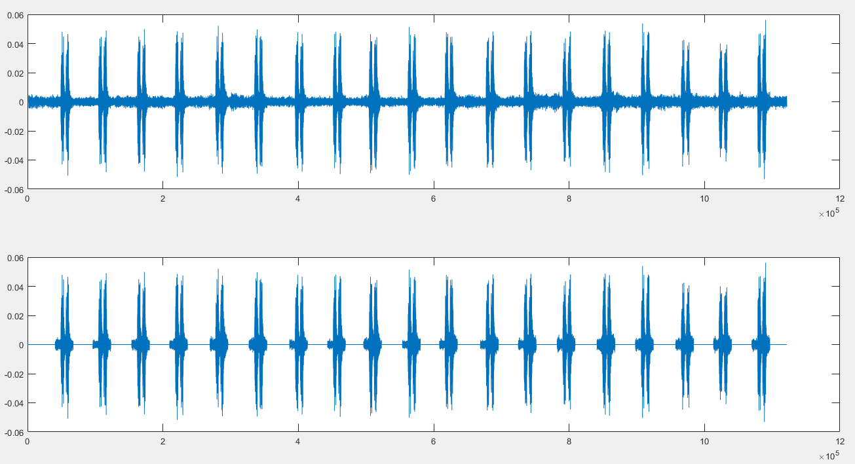
Рисунок 4.12 – Зверху аудіо файл підданий на вхід, знизу аудіо файл після обробки алгоритмом. Приклад співу птиці Колібрі.
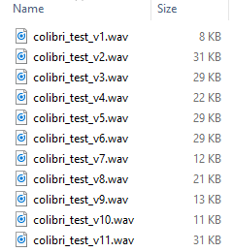
Рисунок 4.13 – Приклад того що видає перший алгоритм після виконання

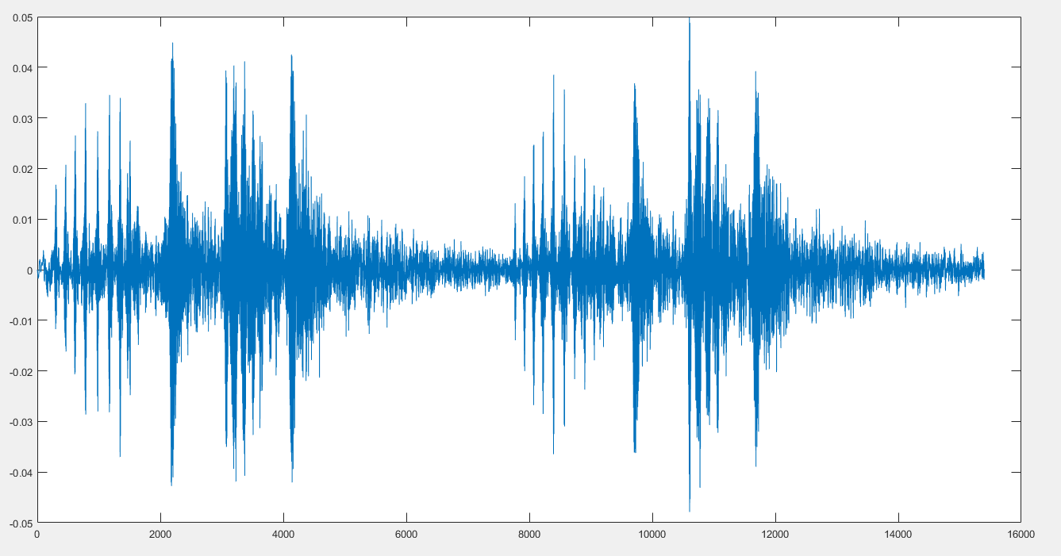
Рисунок 4.14 – Приклад одного піку, отриманий з алгоритму (colibri_test_v2.wav)

Далі, для отримання спектрограм, використовується другий алгоритм, якому на вхід необхідно подати шлях до місця збереження отриманих піків від першого алгоритму. Кожен аудіофайл перетворюється в спектрограму, а отримані зображення зберігаються у форматі .jpg (рис. 4.15), оскільки нейронна мережа приймає саме такі файли на вхід.

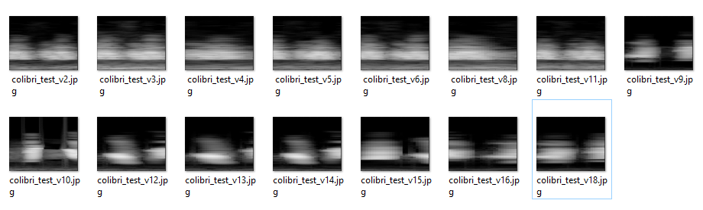
Рисунок 4.15 – Приклад роботи алгоритму перетворює аудіо файли в спектрограми.

Необхідність умови щодо різниці в 1.5 секунди між закінченням одного піку і початком іншого була визначена під час проведення тестів і забезпечила більш точне визначення піку. Ця умова уникнула ситуацій, коли між піками видів птахів, таких як Колібрі або Грач, може виникати інтенсивне співання і відстань між піками становить менше однієї секунди, що може призвести до неправильного визначення алгоритму та виходу однієї спектрограми з двома піками.
Далі будь-яку з отриманих спектрограм потрібно подати на вхід нейронної мережі, де викликається функція label_image.py на вхід якої подається повний шлях до зображення (рис. 4.16).

Рисунок 4.16 – Приклад роботи нейронної мережі.

Отже, узагальнимо кроки з використання цієї розробки:
- Наявність програм MatLab версії R2016a і вище та Python 3.5.2rc1 на комп'ютері є обов'язковою для коректної експлуатації нейронної мережі.
- Використовуючи перший алгоритм, обробляємо аудіофайл формату .wav із співом птахів, який має тривати принаймні 2 секунди. Результатом цього алгоритму є видалення шумів, визначення кожного піку окремо та збереження їх у вигляді окремих аудіофайлів з унікальними іменами.
- Зображення отриманих піків відображається на відповідних рисунках, таких як рис. 4.12, рис. 4.13 і рис. 4.14.
- Використовуючи другий алгоритм, на вхід подається шлях до місця збереження отриманих піків від першого алгоритму. Кожен аудіофайл перетворюється в спектрограму, і отримані зображення зберігаються у форматі .jpg.
- Зображення отриманих спектрограм відображається на відповідних рисунках, таких як рис. 4.15.
- Використовуючи функцію label_image.py, будь-яку з отриманих спектрограм подаємо на вхід нейронній мережі, представленій на рис. 4.16.

4.3 Варіанти масштабованості

Один із ключових аспектів включає розширення класифікаційних категорій для нейронної мережі та її тренування на основі розширеного набору класів. За допомогою TensorFlow, що дозволяє інтегрувати попередньо навчений граф нейронної мережі на мобільну платформу, відкривається можливість створення мобільного додатка. Ця тема виявила значний інтерес користувачів, як виявлено під час дослідження.
Додатково, наявні сервери, що підтримують MatLab, відкривають можливість розробки нейронної мережі, яка постійно вдосконалюється за рахунок поступового надходження нових аудіофайлів. Крім того, можливо створити комп'ютерну програму, яка інтегрує алгоритми та нейронну мережу в єдину систему. Користувач матиме можливість вводити один аудіофайл і отримувати результати роботи нейронної мережі на виході.

ВИСНОВКИ

Під час виконання дипломної роботи було встановлено, що згорткові нейронні мережі з глибинним навчанням ефективно вирішують задачі класифікації зображень птахів. Додатково було відзначено, що при невеликій кількості прикладів у навчальних класах нейронна мережа демонструє високу точність прогнозування.
З метою поліпшення точності можливі застосування таких методів, як Data Augmentation або доповнення навчальних класів за допомогою відомих зразків.
У рамках дипломної роботи були досягнуті перераховані нижче результати:
- Розроблено процедуру виділення та очищення від шумів піків, що містять звуки співу птахів.
- Реалізовано алгоритм для формування спектрограм та приведення їх до єдиного стандарту, що виводить зображення, оптимально підходяще для використання з обраною згортковою мережею.
- Навчено нейронну мережу, яка приймає на вхід зображення спектрограми із звуками співу птаха, а на виході надає відсотковий розподіл його відношення до різних видів птахів.
Отже, створено ефективний алгоритм очищення від шумів та створення спектрограм, а також успішно навчено нейронну мережу для класифікації пташиного співу. Впровадження отриманих результатів у мобільні додатки та комп'ютерні програми відкриває перспективи для широкого кола користувачів, які зацікавлені у розпізнаванні та класифікації звуків птахів.

ВИКОРИСТАНА ЛІТЕРАТУРА

- Бурлєєв О., Василенко О., Іваненко Р. Ефективність використання штучних нейронних мереж в економіці. Економіка та суспільство. 2021. Вип. 31. URL: https://doi.org/10.32782/2524-0072/2021-31-27. (дата звернення: 03.11.2023).
- Герус, В., and С. Вітрук. “Ефективність нейронних мереж в економіці”. Scientific Collection «InterConf», no. 138, Dec. 2022, pp. 389-94, URL: https://archive.interconf.center/index.php/conference-proceeding/article/view/2101. (Дата звернення: 04.01.2017).
- Brigham E., Fast Fourier Transform and Its Applications 1st Edition // THE FAST FOURIER TRANSFORM (FFT). 1988. 450 c..
- Spectrogram: [Електронний ресурс]. // Wikipedia the free encyclopedia, 2001-2023. URL: https://en.wikipedia.org/wiki/Spectrogram. (дата звернення: 02.11.2023).
- MatLab. URL: https://www.mathworks.com/products/matlab.html. (Дата звернення: 05.10.2023).
- Документація Python. URL: https://docs.python.org/3/. (дата звернення: 13.10.2023).
- Путівник мовою програмування Python. URL: https://pythonguide.rozh2sch.org.ua/ (Дата звернення: 20.10.2023).
- TensorFlow is an end-to-end open source platform for machine learning. URL: https://opensource.google/projects/tensorflow (дата звернення: 02.11.2023).
- Савчук Т.О., Ярема Є.О. Використання нейронних мереж для -розпізнавання символів. Реєстрація, зберігання і обробка даних, 2005, Т. 7, № 4. С. 78-84.
- Структура і принципи роботи нейронної мережі. URL: https://studbooks.net/2030599/informatika/struktura_printsipy_raboty_ neyronnoy_seti (дата звернення: 12.11.2023).
- Neural Networks. URL: https://www.mathworks.com/help/stats/neural-networks-for-classification.html. (Дата звернення: 15.10.2023).
- What Is a Neural Network? URL: https://www.mathworks. com/discovery/neural-network.html (дата звернення: 12.09.2023).
- Класифікація нейронних мереж та їх властивості. URL: https://dl.nure.ua/pluginfile.php/634/mod_resource/content/2/content/content1.html (Дата звернення: 23.10.2023).
- Christopher M. Bishop, Neural Networks for Pattern Recognition. Introduction to the Math of Neural Networks, 1995, 116 с. URL: http://cs.du.edu/~mitchell/mario_books/Neural_Networks_for_Pattern_Recognition_-_Christopher_Bishop.pdf
- Порівняння характеристик архітектур згорткових нейронних мереж. URL: https://github.com/tensorflow/models/blob/master/research/object_dete ction/g3doc/detection_model_zoo.md http://ru.datasides.com/code/cnn-convolutional-neural-networks/. (дата звернення: 08.11.2023).
- Штучні нейронні мережі. URL:http://www.victoria.lviv.ua/html/neural_nets/Lecture1.htm (дата звернення: 12.10.2023).
- Xeno-canto. URL: http://www.xeno-canto.org/. (Дата звернення: 19.10.2023).
- Слухаємо голоси птахів та звірів. URL: https://music.i.ua/user/378087/41296/ (Дата звернення: 19.10.2023).
- Deep Learning in MATLAB. URL: https://www.mathworks.com/help/deeplearning/ug/deep-learning-in-matlab.html (Дата звернення: 19.10.2023).
- Тартачний О. Як тренують нейромережі і скільки це коштує. URL: https://speka.media/yak-trenuyut-neiromerezi-i-skilki-ce-kostuje-v5y4k9 (дата звернення: 12.10.2023).
- Vedaldi F., Lenc K. Matconvnet: Convolutional neural networks for matlab. In: Proceedings of the 23rd ACM international conference on Multimedia. 2015. p. 689-692.
- Nagi, J., Ahmed, S. K., & Nagi, F.. A MATLAB based face recognition system using image processing and neural networks. In 4th International Colloquium on Signal Processing and its Applications. 2008. Vol. 2, pp. 83-8.
- Charu C. Aggarwal Neural Networks and Deep Learning: A Textbook. Springer International Publishing AG, part of Springer Nature 2018. p. 506.

